Преимущества получения государственных и муниципальных услуг в электронной форме
Единый портал государственных и муниципальных услуг (портал Госуслуг) – это федеральная государственная информационная система, которая обеспечивает гражданам доступ к сведениям о государственных и муниципальных учреждениях и оказываемых ими электронных услугах.
Портал Госуслуг доступен любому пользователю информационно в телекоммуникационной сети Интернет по адресу
https://www.gosuslugi.ru/
и организован таким образом, чтобы обеспечить простой и эффективный поиск информации по государственным и муниципальным услугам.
С помощью портала можно:
получить услугу в электронном виде;
получить информацию о государственной и муниципальной услуге, в том числе о месте получения, стоимости, сроке оказания и форме документов, которые нужно приложить при оформлении услуги;
получить информацию о государственных и муниципальных учреждениях.

Преимущества получения услуг в электронном виде:
упрощение получения государственной и муниципальной услуги и другой полезной информации;
сокращение временных затрат, связанных с получением государственных и муниципальных услуг;
уменьшение финансовых издержек граждан;
сокращение количества предоставляемых документов;
повышение доступности получения государственных и муниципальных услуг;
информирование гражданина на каждом этапе работы по его заявлению.
Как зарегистрироваться на Портале государственных и муниципальных услуг?
C помощью информационной сети Интернет зайти на Единый портал государственных и муниципальных услуг www.gosuslugi.ru;
В верхней правой части поля главной страницы в разделе «Личный кабинет» выбрать кнопку «Регистрация»;
Далее следовать инструкции, переходя по ссылке «Далее» (при заполнении разделов потребуются данные паспорта, СНИЛСа, номера мобильного телефона и адреса электронной почты, поэтому рекомендуется подготовить их заранее, а также, (Важно!) запомнить или записать введенный Вами пароль, который Вам в последующем понадобится при авторизации на Портале государственных и муниципальных услуг);
Обратиться в один из Центров обслуживания (МФЦ, банк) для подтверждения учетной записи;

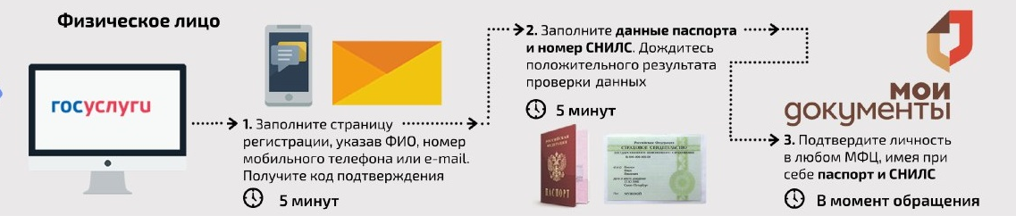
Процесс регистрации на Портале государственных и муниципальных услуг завершен

Внимание! Конфиденциальность сведений гарантируют современные механизмы шифрования – весь обмен данными происходит по защищенным каналам связи.
Отправив заявление на услугу, Вы можете в «Личном кабинете» по номеру документа отследить статус своего обращения.
На Портале государственных и муниципальных услуг Вы можете получить большинство оказываемых федеральными и муниципальными органами услуг, не отходя от своего компьютера или воспользовавшись сетью Интернет.

